Fiche 31
Fiche professeur
Tweetez L’enfant de Guernica

Cette activité exploite l’intérêt des élèves pour les réseaux sociaux. Ils imaginent la page Twitter de l’un des personnages du roman L’Enfant de Guernica ; ils doivent l’avoir lu attentivement pour élaborer le « profil » et imaginer des échanges entre les personnages sous la forme de messages brefs.

> L’enfant de Guernica (2007) est un roman historique de littérature de jeunesse de Guy Jimenez retraçant l'histoire d’un homme qui, enfant, a vu mourir sa famille dans le bombardement de Guernica. Pour en savoir plus sur le roman, voir la fiche de présentation sur le site de l’auteur : http://guyjimenes.net/images/dossier_guernica.pdf

> Twitter est un réseau social qui permet d’envoyer à tous ses contacts des messages brefs (140 caractères maximum) appelés tweets ou « gazouillis ». Cette activité peut se faire au choix soit réellement sur Twitter, pour les plus aguerris, soit avec le traitement de texte, grâce à un fichier modèle imitant l’interface de Twitter. http://twitter.com/
MatÉriel
Une salle informatique avec connexion internet.
Un traitement de texte si l’on souhaite que les élèves travaillent à partir du fichier modèle (voir les « Prérequis » ci-dessous).
DurÉe de l’activitÉ
Une séance de deux heures

COMPETENCES ET OBJECTIFS VISÉS
« Manifester, par des moyens divers, sa compréhension de textes variés » (1.1.3) : prendre le point de vue d’un personnage et raconter à la première personne, sous la forme de textes brefs, ce qui lui arrive dans le roman.
« Exploiter les spécificités des différentes situations de communication en temps réel ou différé » (4.5.3) : découvrir les contraintes de Twitter.
« Saisir et mettre en page un texte » (4.3.1) : simuler sur traitement de texte la page Twitter d’un personnage.
PrÉrequis
Il est indispensable que les élèves aient lu le roman et qu’ils aient choisi leur personnage avant cette lecture. Ils doivent également connaître le principe de Twitter.
Si l’on choisit de mener l’activité directement sur Twitter plutôt qu’au traitement de texte, il faut prévoir d’ouvrir au moins un compte Twitter pour deux élèves (qui travailleront en binômes) puis de leur donner les codes (nom d’utilisateur et mot de passe, mais pas l’adresse e-mail qui a servi à ouvrir le compte). Dans ce cas, on peut créer le compte d’un personnage d’un roman qu’ils connaissent déjà pour leur donner une idée de ce qui est attendu, et le leur montrer en guise d’introduction.

DÉroulement de la séAnce
Les élèves travaillent seuls ou en binôme. Plusieurs élèves peuvent ainsi s’occuper d’un même personnage ; il convient alors d’attribuer à chacun le chapitre dont il devra rendre compte.
Chacun commence par choisir le pseudonyme du personnage qu’il a choisi puis lui crée un « profil » Twitter, c’est-à-dire une page contenant quelques informations biographiques.
Les élèves doivent ensuite repérer au fil de leur chapitre, les endroits où apparaît leur personnage et rendre compte au moyen d’un tweet (court message de 140 caractères maximum) de chaque information, chaque événement, chaque humeur du personnage.
Il est souhaitable de réagir aux écrits des autres. Ainsi, ceux qui ont terminé peuvent, s’ils travaillent réellement sur Twitter, s’abonner aux comptes Twitter des personnages de leurs camarades et échanger avec eux leurs impressions, toujours en se plaçant du point de vue de leur personnage. C’est l’occasion d’amener les élèves à réfléchir à la portée de ce qui est écrit en ligne : peut-on tout « dire » ? Il s’agit là d’un point essentiel de l’éducation aux médias.

éléments de correction
Voici quelques propositions pour un compte au nom de la narratrice Isaura Moreno. Seuls trois tweets ont été rédigés pour donner une idée de ce qui est attendu (ils se lisent de bas en haut, car le plus récent apparaît en premier). Les pseudonymes ont été choisis en lien avec ce qui est dit dans le roman.

Version Twitter :

Le profil :
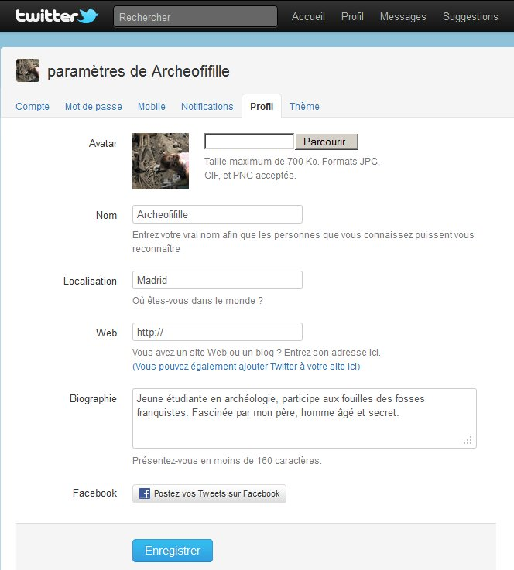

Les tweets :

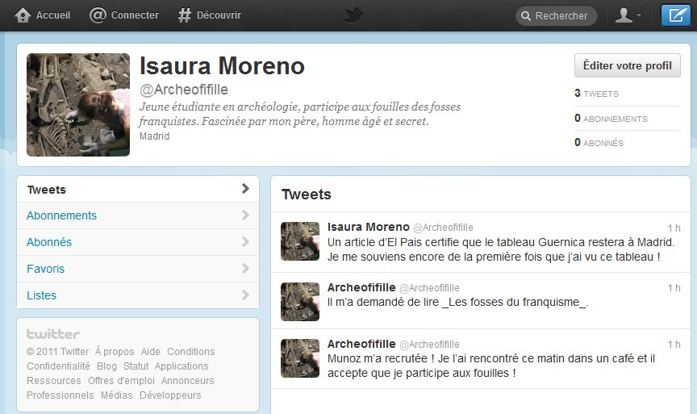

Version traitement de texte (voir le modèle à télécharger avec la fiche élève) :

Paramètre de Archeofifille

Compte Mot de passe Mobile Notification Profil Thème Application

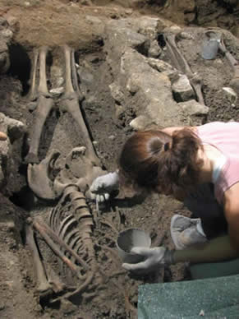  Avatar | Nom  Entrez votre vrai nom afin que les personnes que vous connaissez puissent vous reconnaître.  Localisation  Où êtes-vous dans le monde ?  Web  Vous avez un site Web ou un blog ? Entrez son adresse ici.  (Vous pouvez également ajouter Twitter à votre site ici)  Biographie  Présentez-vous en moins de 160 caractères
  Moreno Isaura
  Madrid
  Jeune étudiante en archéologie, participe aux fouilles des fosses franquistes. Fascinée par mon père, homme âgé et secret.

Moreno Isaura  Archeofifille  Jeune étudiante en archéologie, participe aux fouilles des fosses franquistes. Fascinée par mon père, homme âgé et secret.  Un article d’El Pais certifie que le tableau Guernica restera à Madrid. Je me souviens encore de la première fois où j’ai vu ce tableau !  Il m’a demandé de lire Les fosses du franquisme.  Munoz m’a recrutée ! Je l’ai rencontré ce matin dans un café et il accepte que je participe aux fouilles ! | A propos de Archeofifille  14 3 3 6  Tweet Abonnements Abonnés Listes  Images récentes  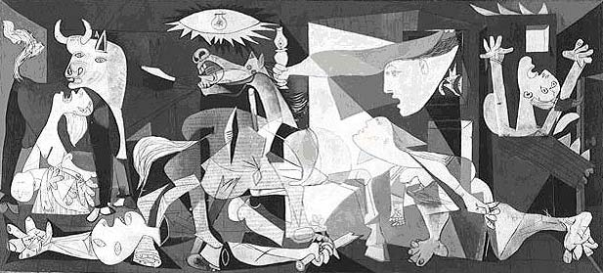  Abonnements  Morenobond  Bondmama  victortheateux

